**20240607 小六班**



Daily life

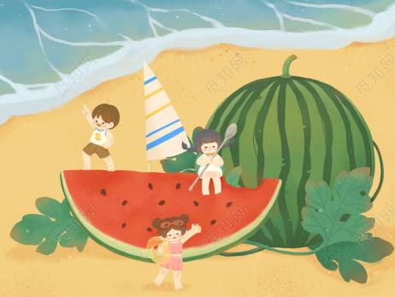

**「来园情况」**

星期五到了，今天孩子们都很兴奋，因为爸爸妈妈们下午要来参加家长会啦！他们也都万分期待呢！

今天共来园19人，1人请假。期待小朋友们再次如期来园哦！

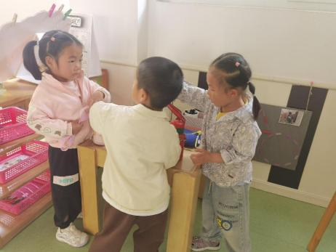 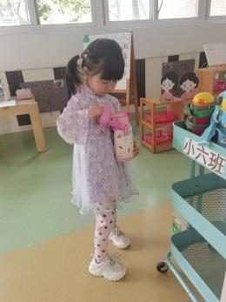 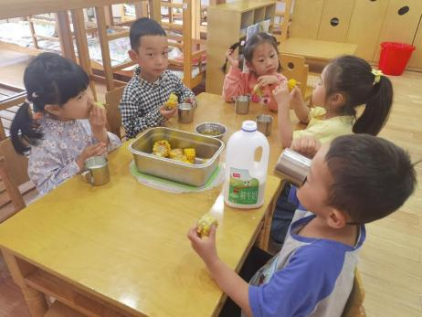

**「户外游戏」**

我们来到了中操场的攀爬架，今天和小二班的宝贝们一起游戏，好多孩子都互相认识呢！瞧，一个个玩的可真开心啊！

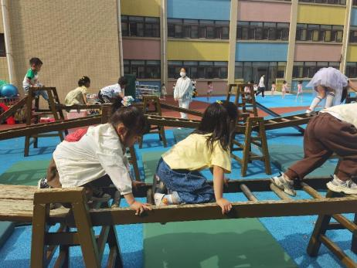 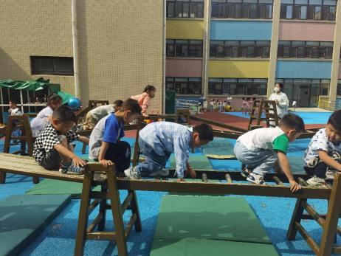 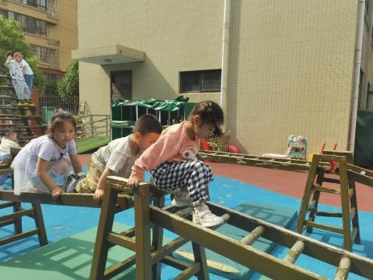

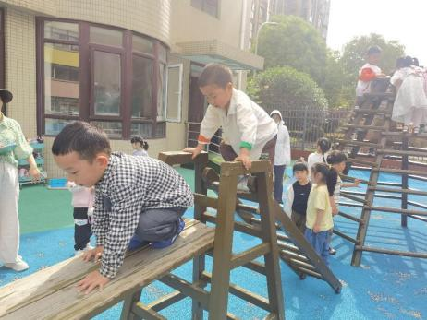 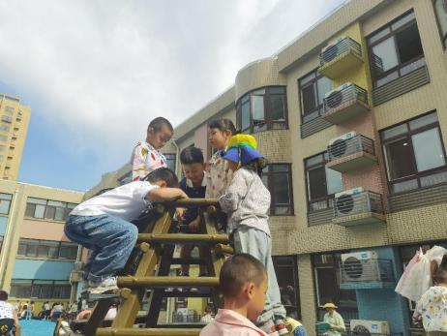 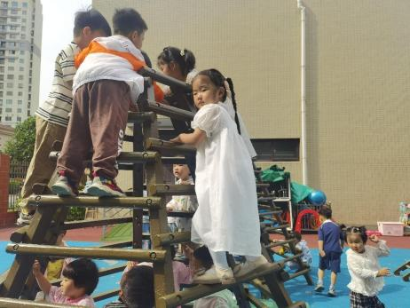

**「日常生活观察」**

|  |  |  |  |  |  |  |  |  |
| --- | --- | --- | --- | --- | --- | --- | --- | --- |
| **序号** | **姓名** | **入园情绪** | **早点** | **午餐** | | | **午睡** | **午点** |
| **饭** | **菜** | **汤** |
| 1 | 方张羽 | 请假 |  |  |  |  |  |  |
| 2 | 王韵涵 | √ | √ | √ | √ | √ | √ | √ |
| 3 | 杨子熠 | √ | √ | √ | √ | √ | √ | ⭕ |
| 4 | 程桢雯 | √ | √ | √ | √ | √ | √ | ⭕ |
| 5 | 林清姝 | √ | √ | √ | √ | √ | √ | ⭕ |
| 6 | 南羽晞 | √ | √ | √ | √ | √ | √ | √ |
| 7 | 郭慕芸 | √ | √ | √ | √ | √ | √ | √ |
| 8 | 马筱萌 | √ | √ | √ | √ | √ | √ | √ |
| 9 | 许晨依 | √ | √ | √ | √ | √ | √ | ⭕ |
| 10 | 韩泽霖 | √ | √ | √ | √ | √ | √ | √ |
| 11 | 任俊晟 | √ | √ | √ | √ | √ | √ | √ |
| 12 | 顾宇浩 | √ | √ | √ | √ | √ | √ | ⭕ |
| 13 | 魏书宇 | √ | √ | √ | √ | √ | √ | √ |
| 14 | 冯逸凡 | √ | √ | √ | √ | √ | √ | √ |
| 15 | 鞠奕鸿 | √ | √ | √ | √ | √ | √ | ⭕ |
| 16 | 徐佑恒 | √ | √ | √ | √ | √ | √ | √ |
| 17 | 庄溢 | √ | √ | ⭕ | √ | √ | √ | ⭕ |
| 18 | 赵天睿 | √ | √ | √ | √ | √ | √ | √ |
| 19 | 朱圣庆 | √ | √ | √ | √ | √ | √ | √ |
| 20 | 李宇航 | √ | √ | √ | √ | √ | √ | √ |

**「半日活动--家长会」**

久违的家长会如期而至。家长们一个个来到了教室门口，拿出了可爱的小粽子，画上了有趣的表情，签到并祝福孩子。进入了教室，家长们欣赏着电视上孩子们的照片，静待家长会的开始。

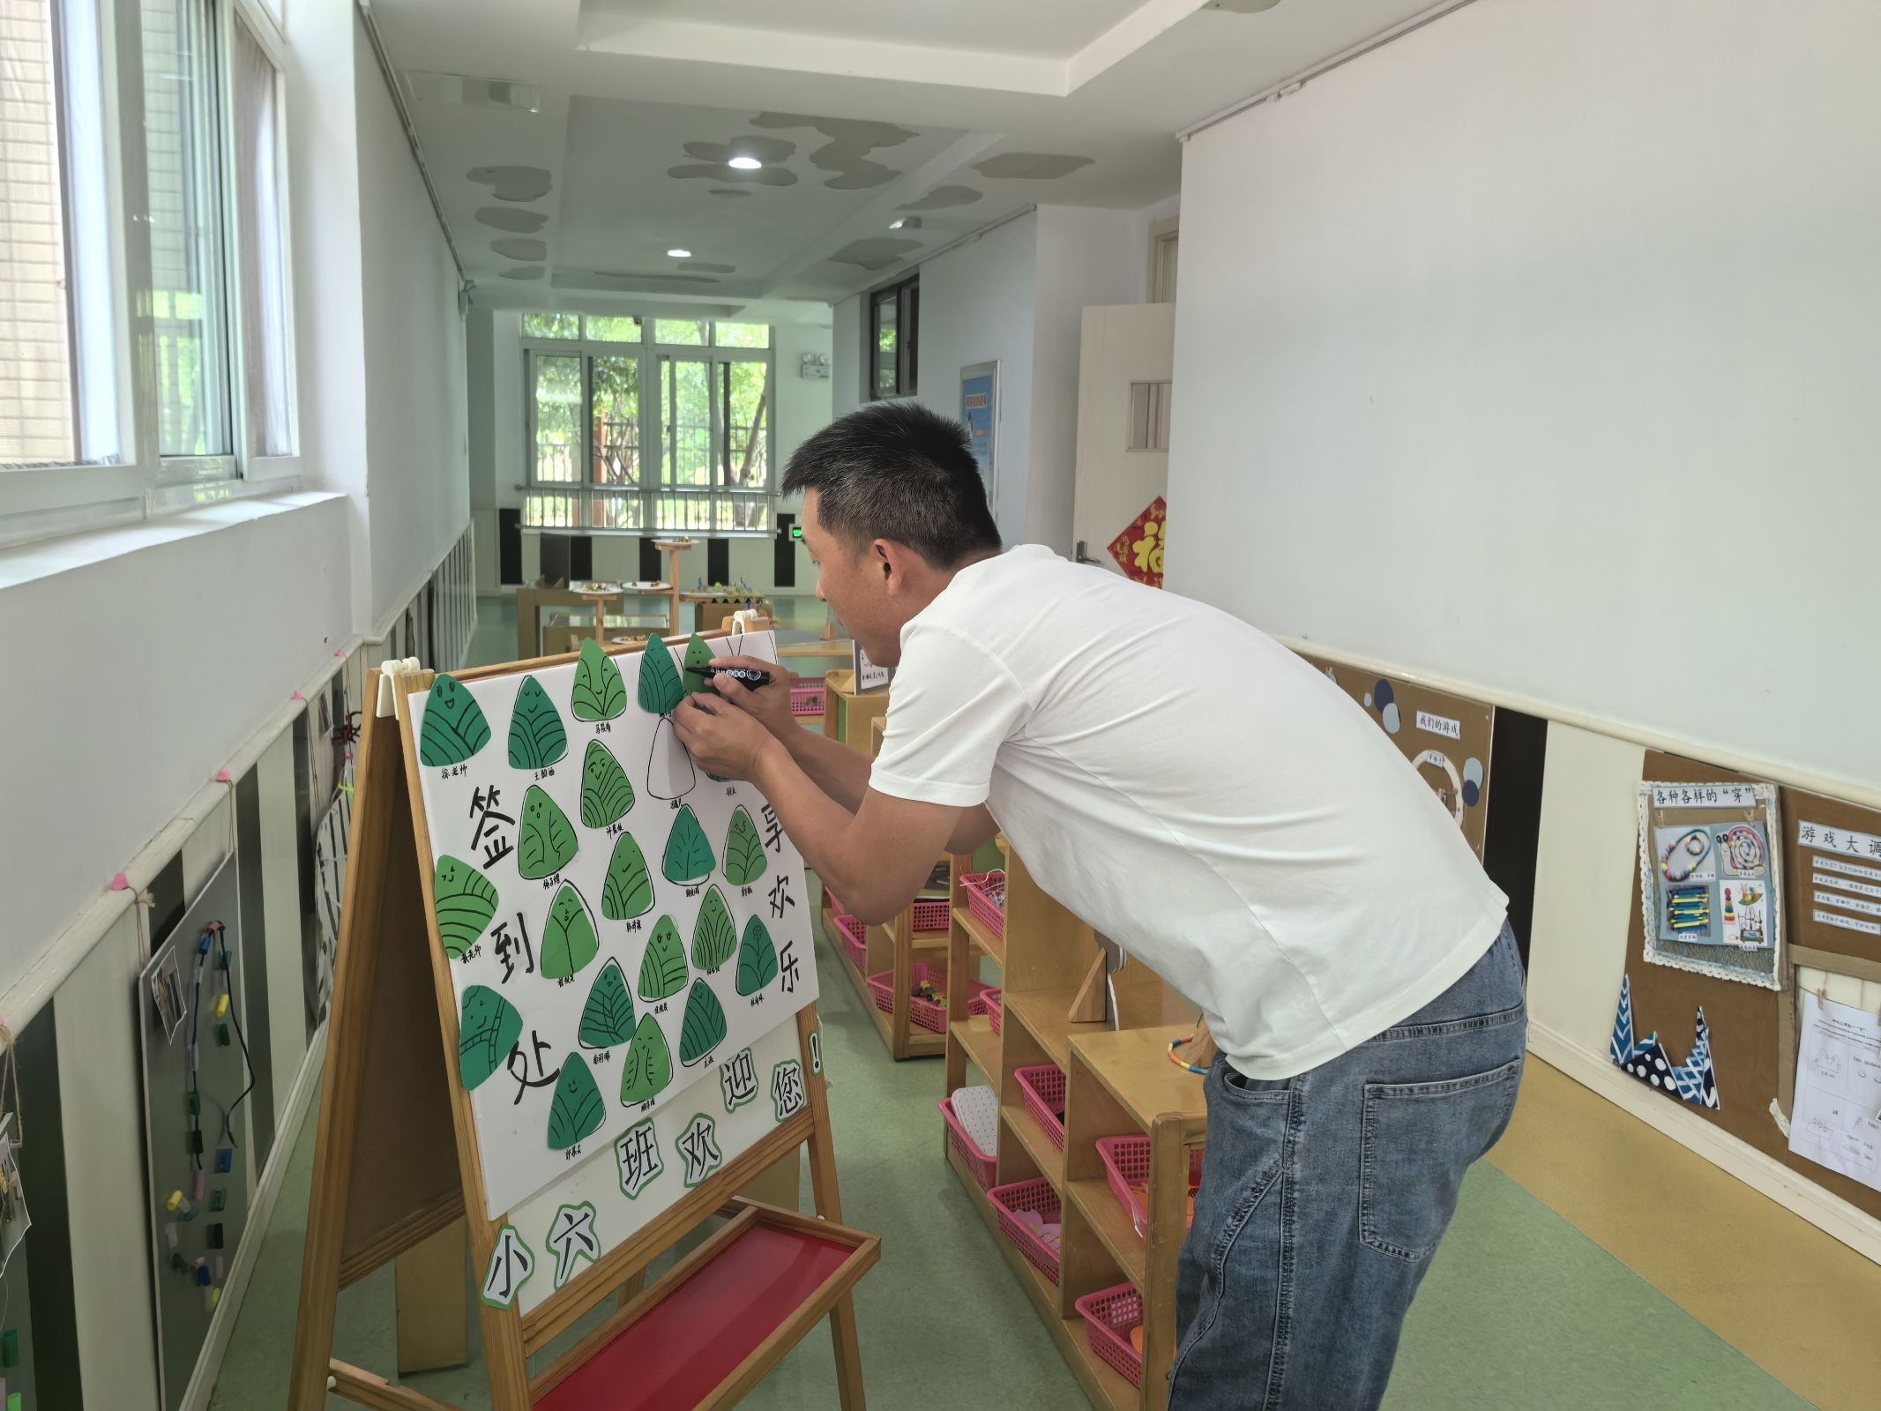 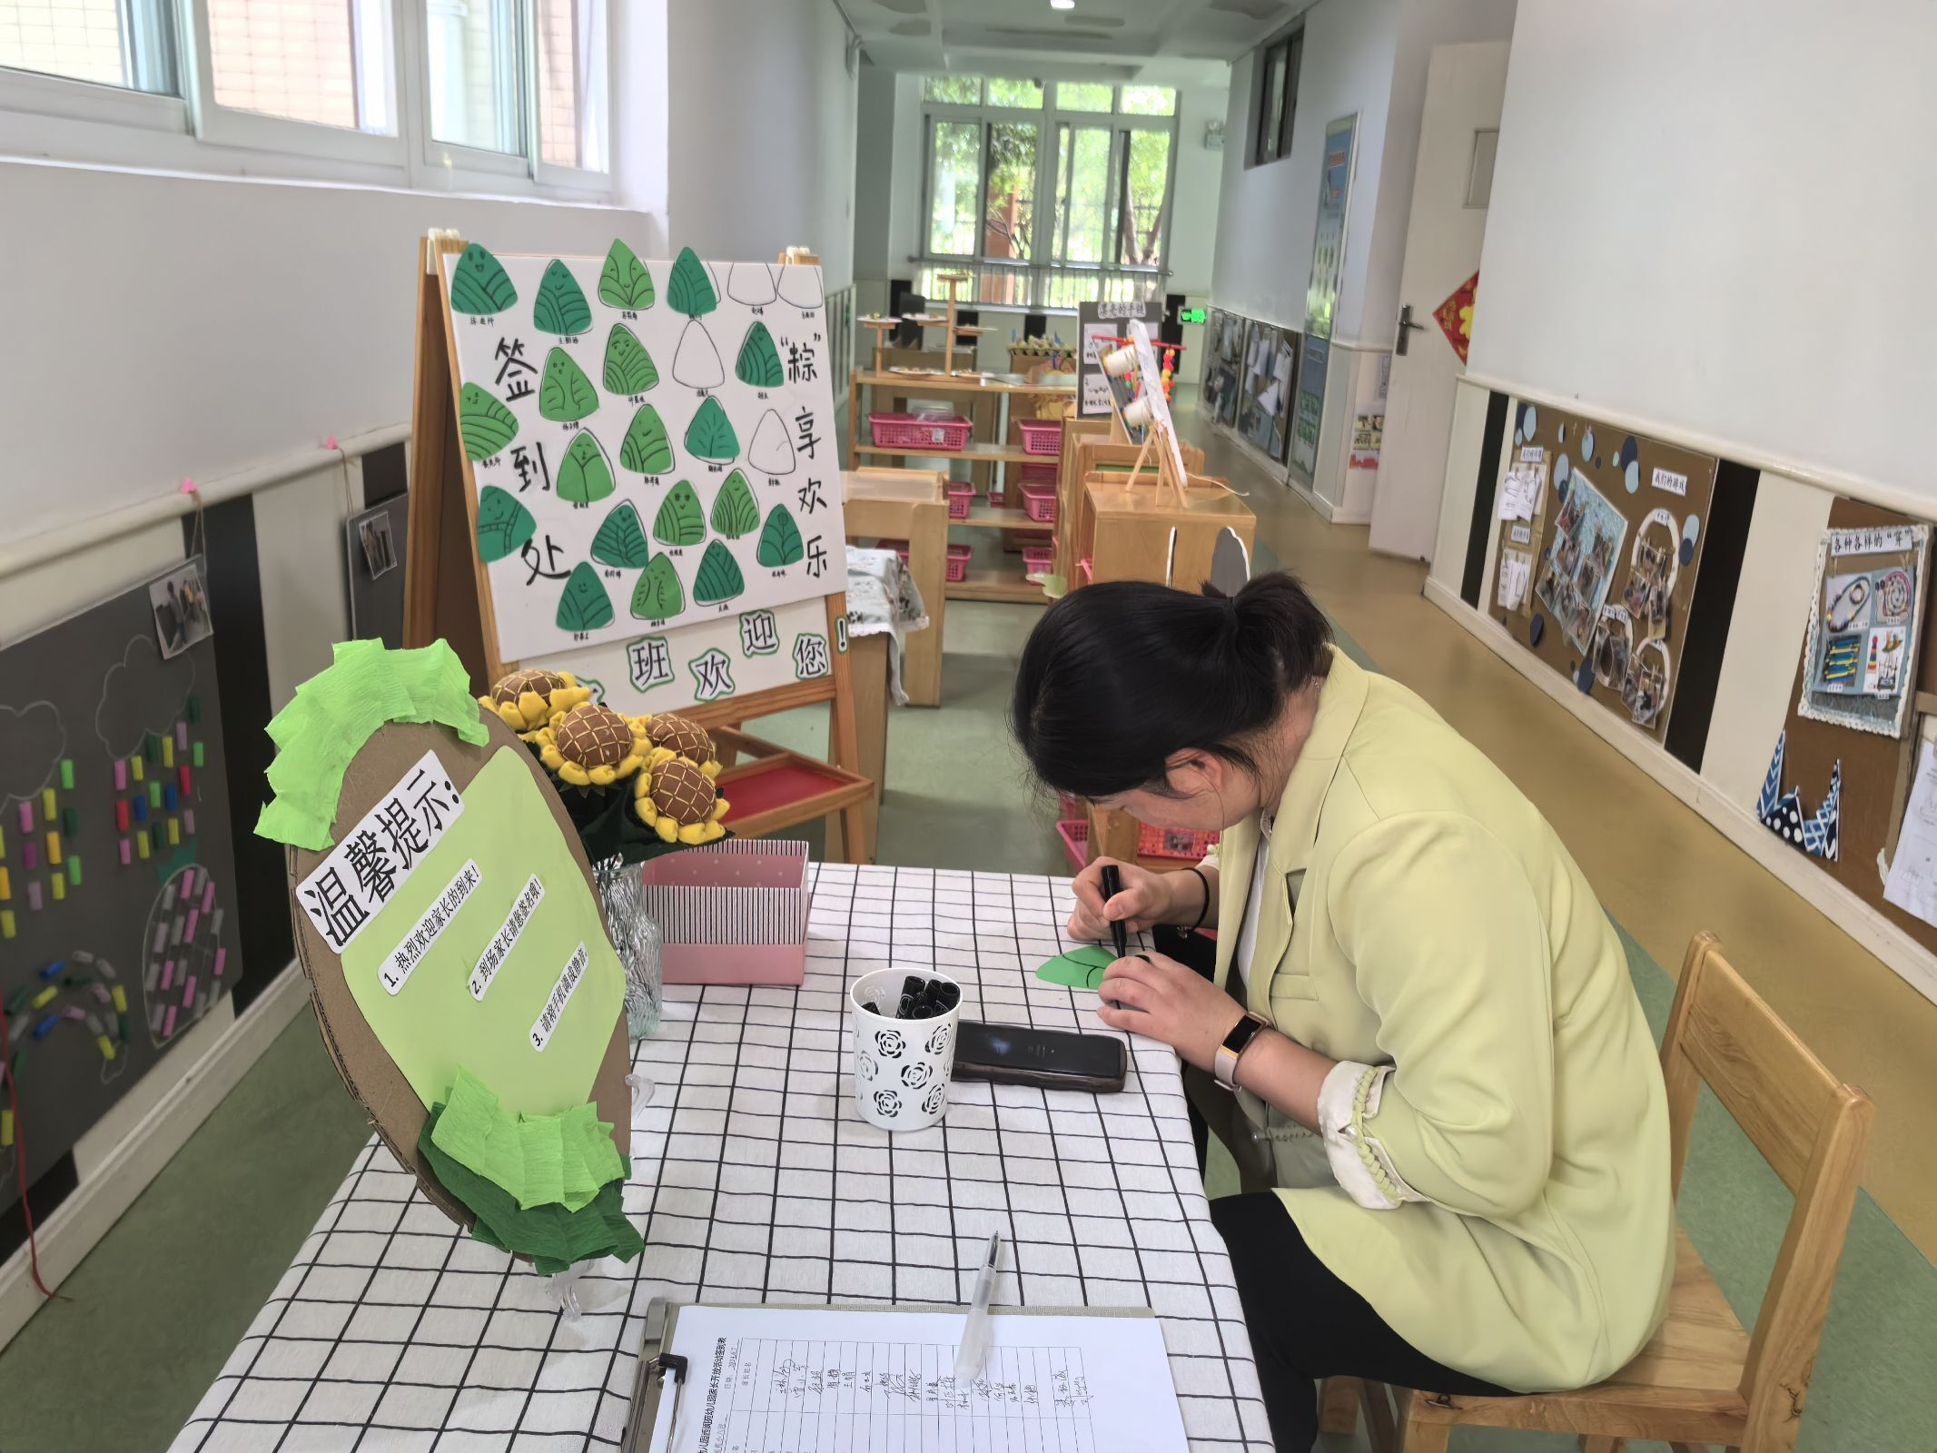 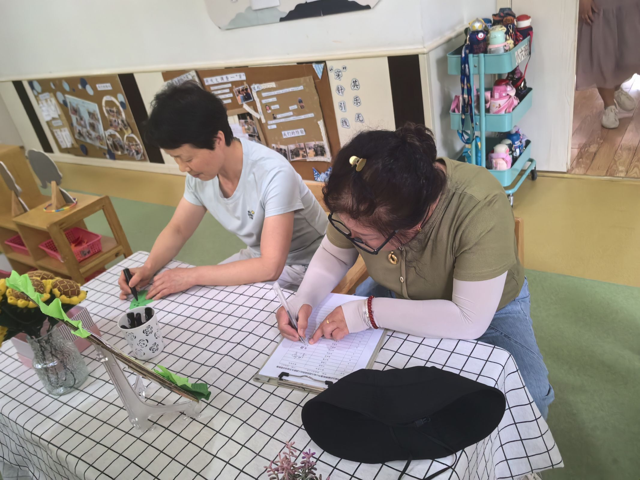

首先是讲座，戴老师以小游戏开场活跃气氛，接下来围绕着游戏化课程、多元活动、环境布置等多方面讲述孩子们的发展变化。在互动环节中，家长们观看了视频《鹬》，并纷纷讲述了自己的感想。看来家长们对教育孩子都有自己的一套方法。

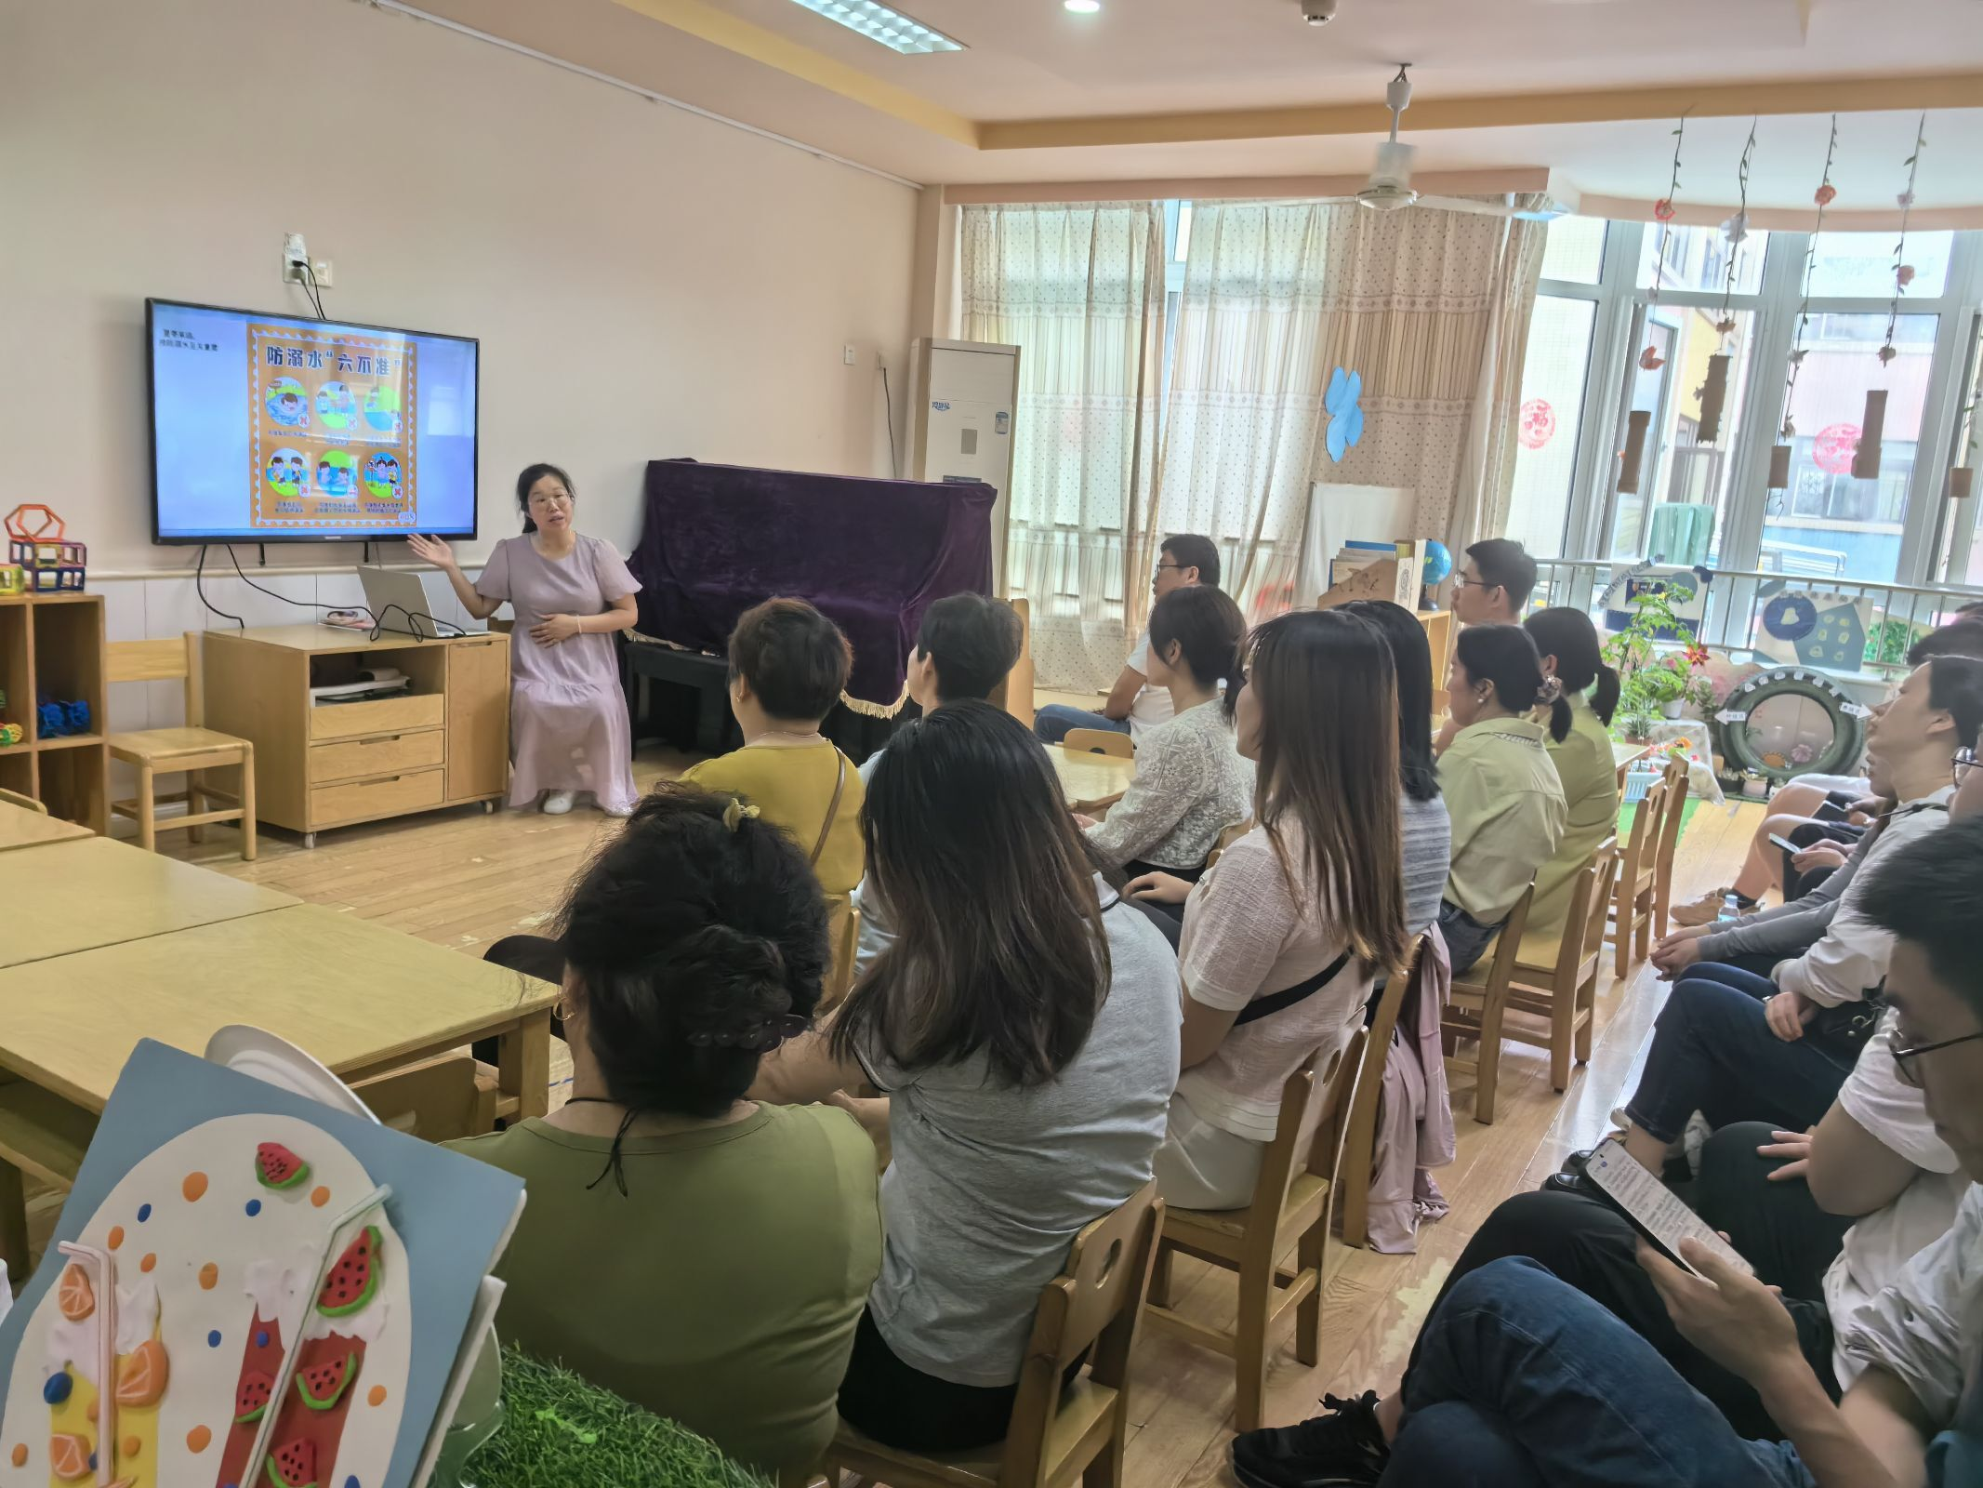 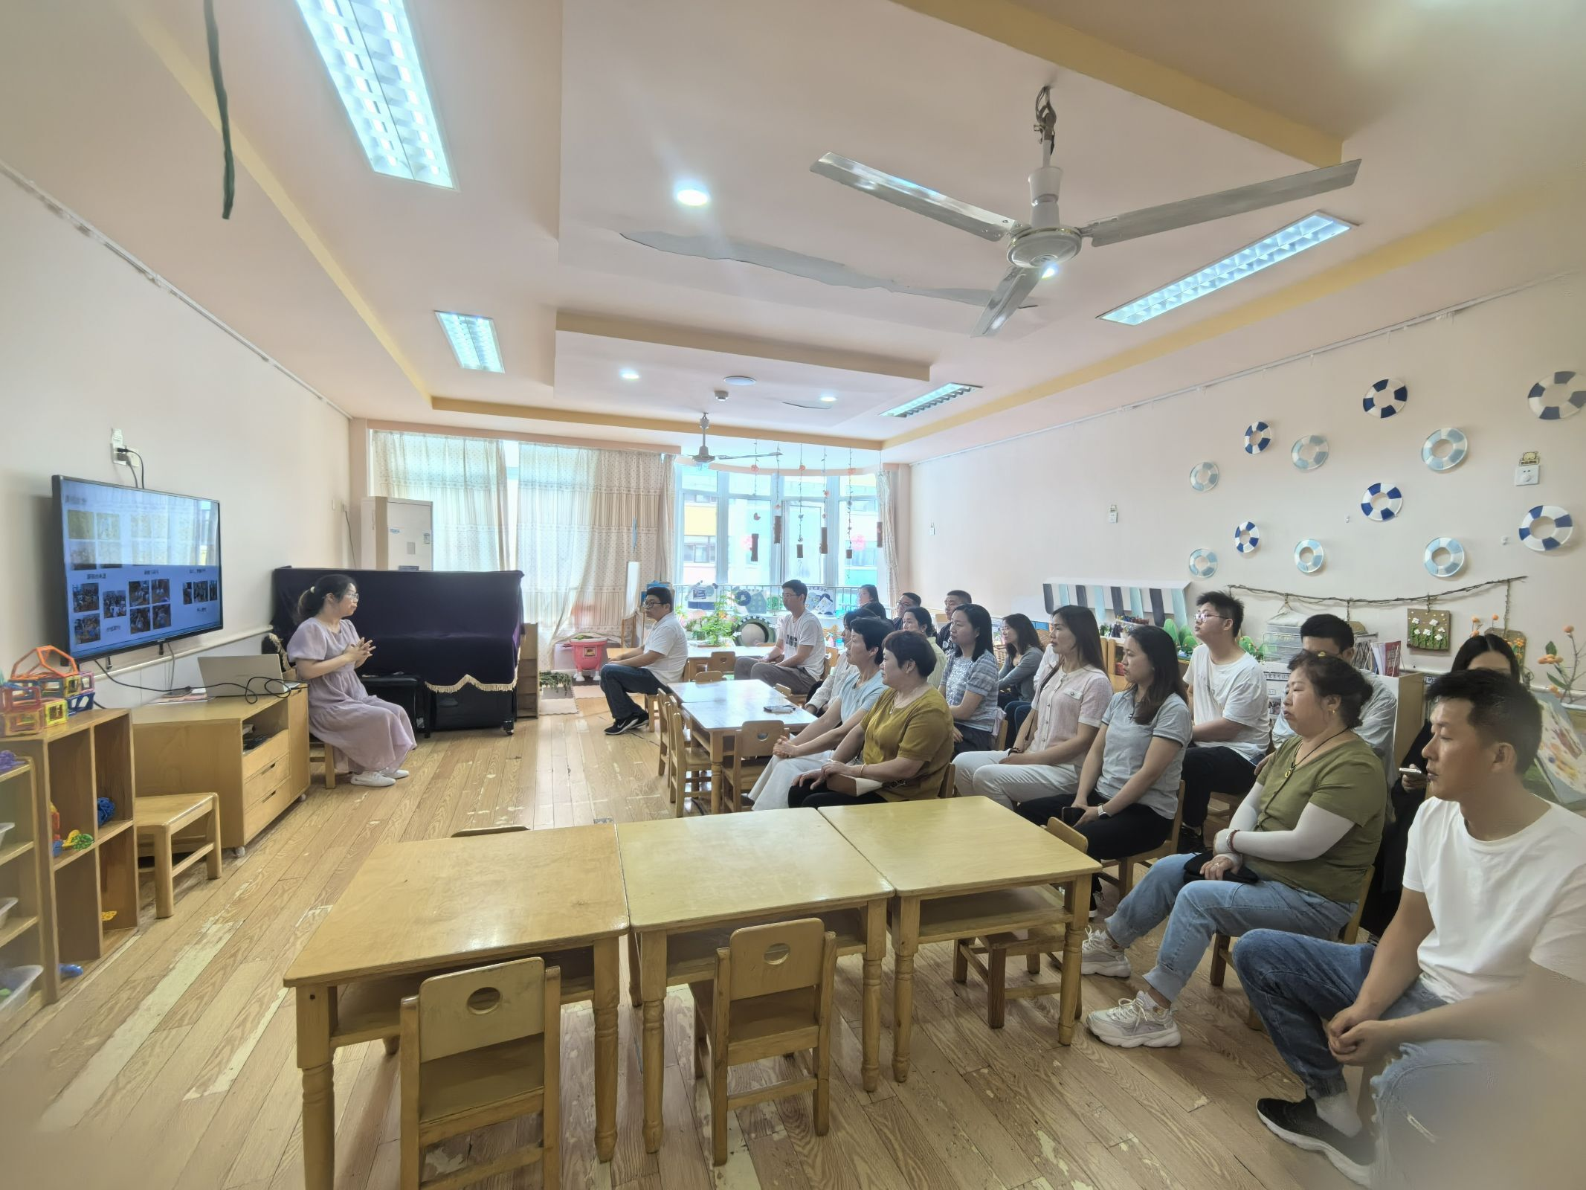

接下来是孩子们的展示环节，包括午点、区域游戏和爱的展示。孩子们精心准备，大胆展示，呈现了小六班小朋友的风采。

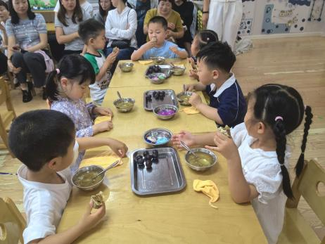 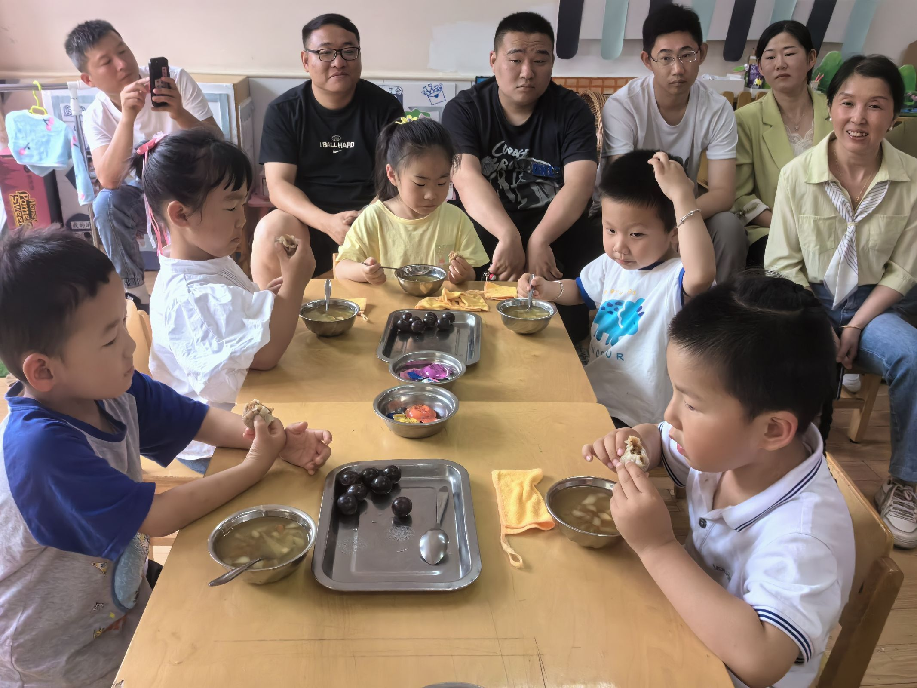 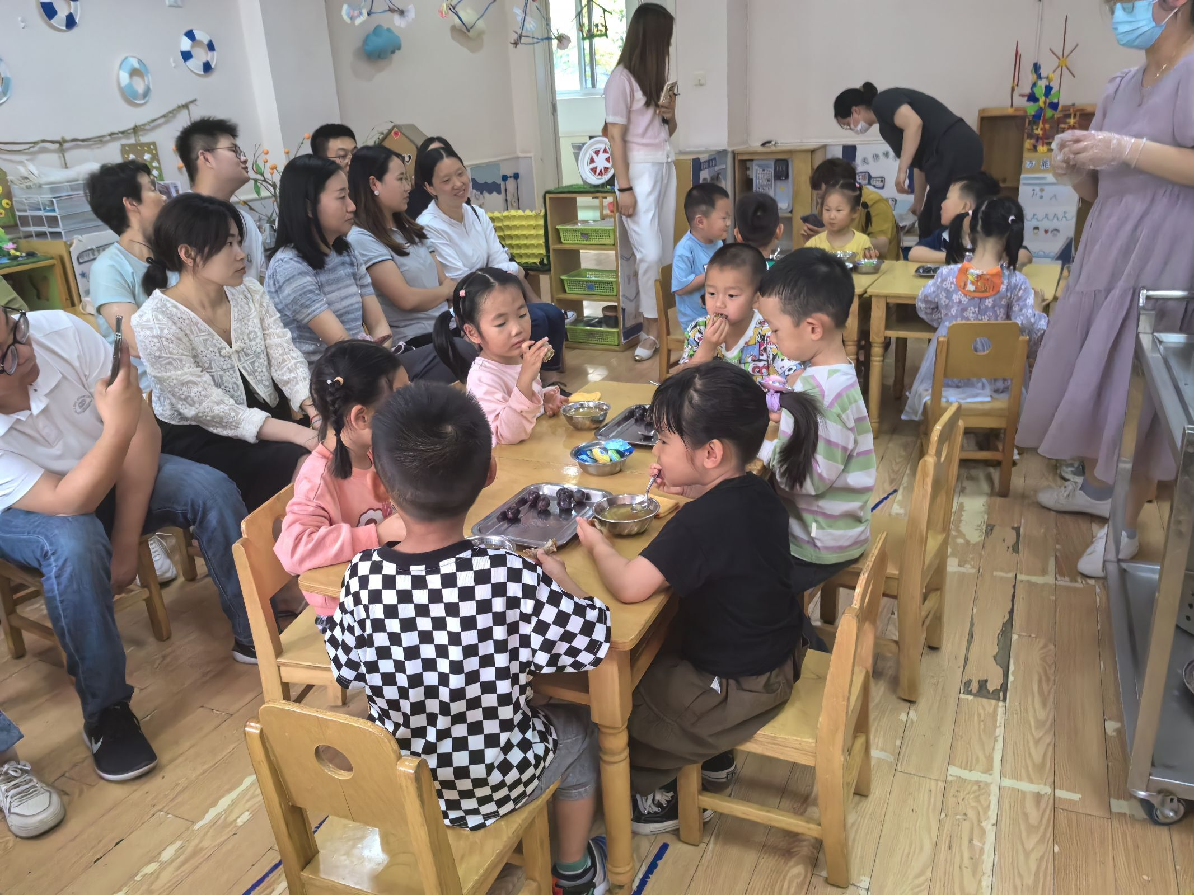

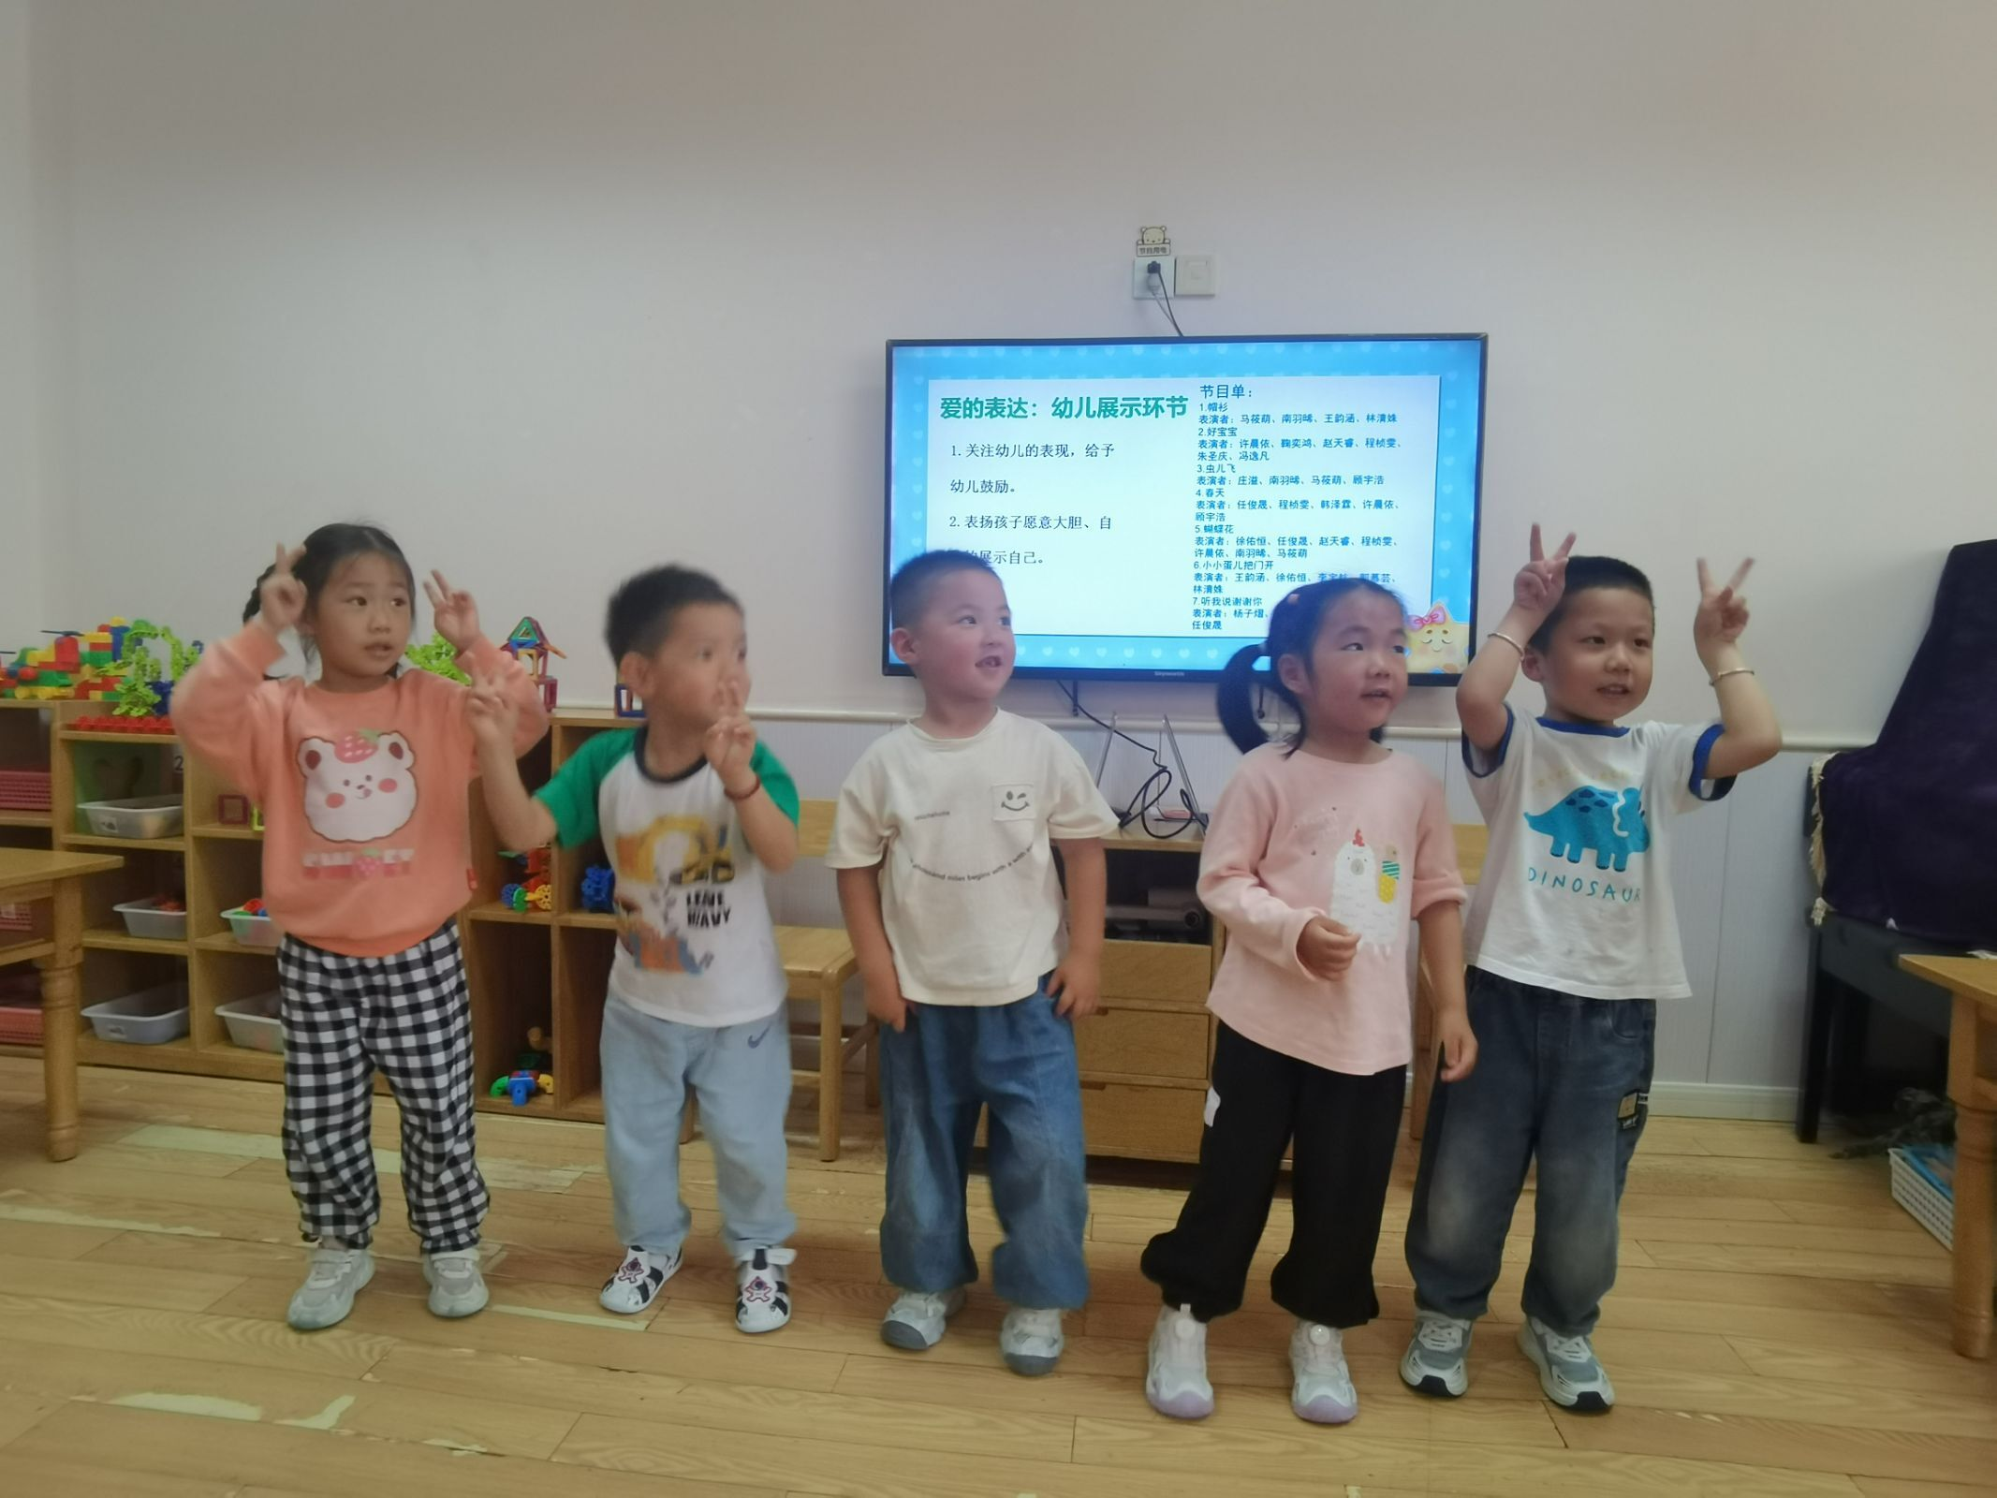 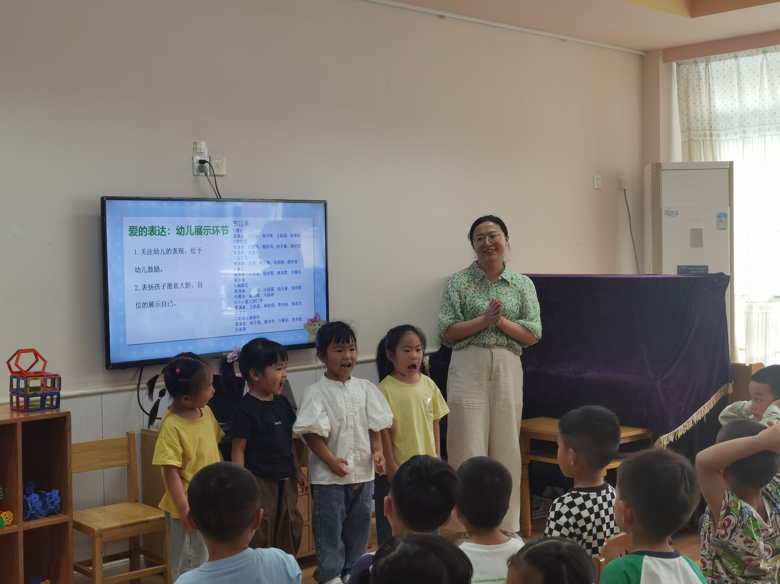

最后是我们的亲子小制作《艾草门挂》。孩子们在家人的陪伴下，大胆尝试，勇于挑战，完成了一个个漂亮的艾草门挂。想想家门口挂着自己制作的艾草门挂，真的开心极啦！

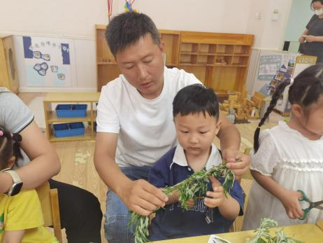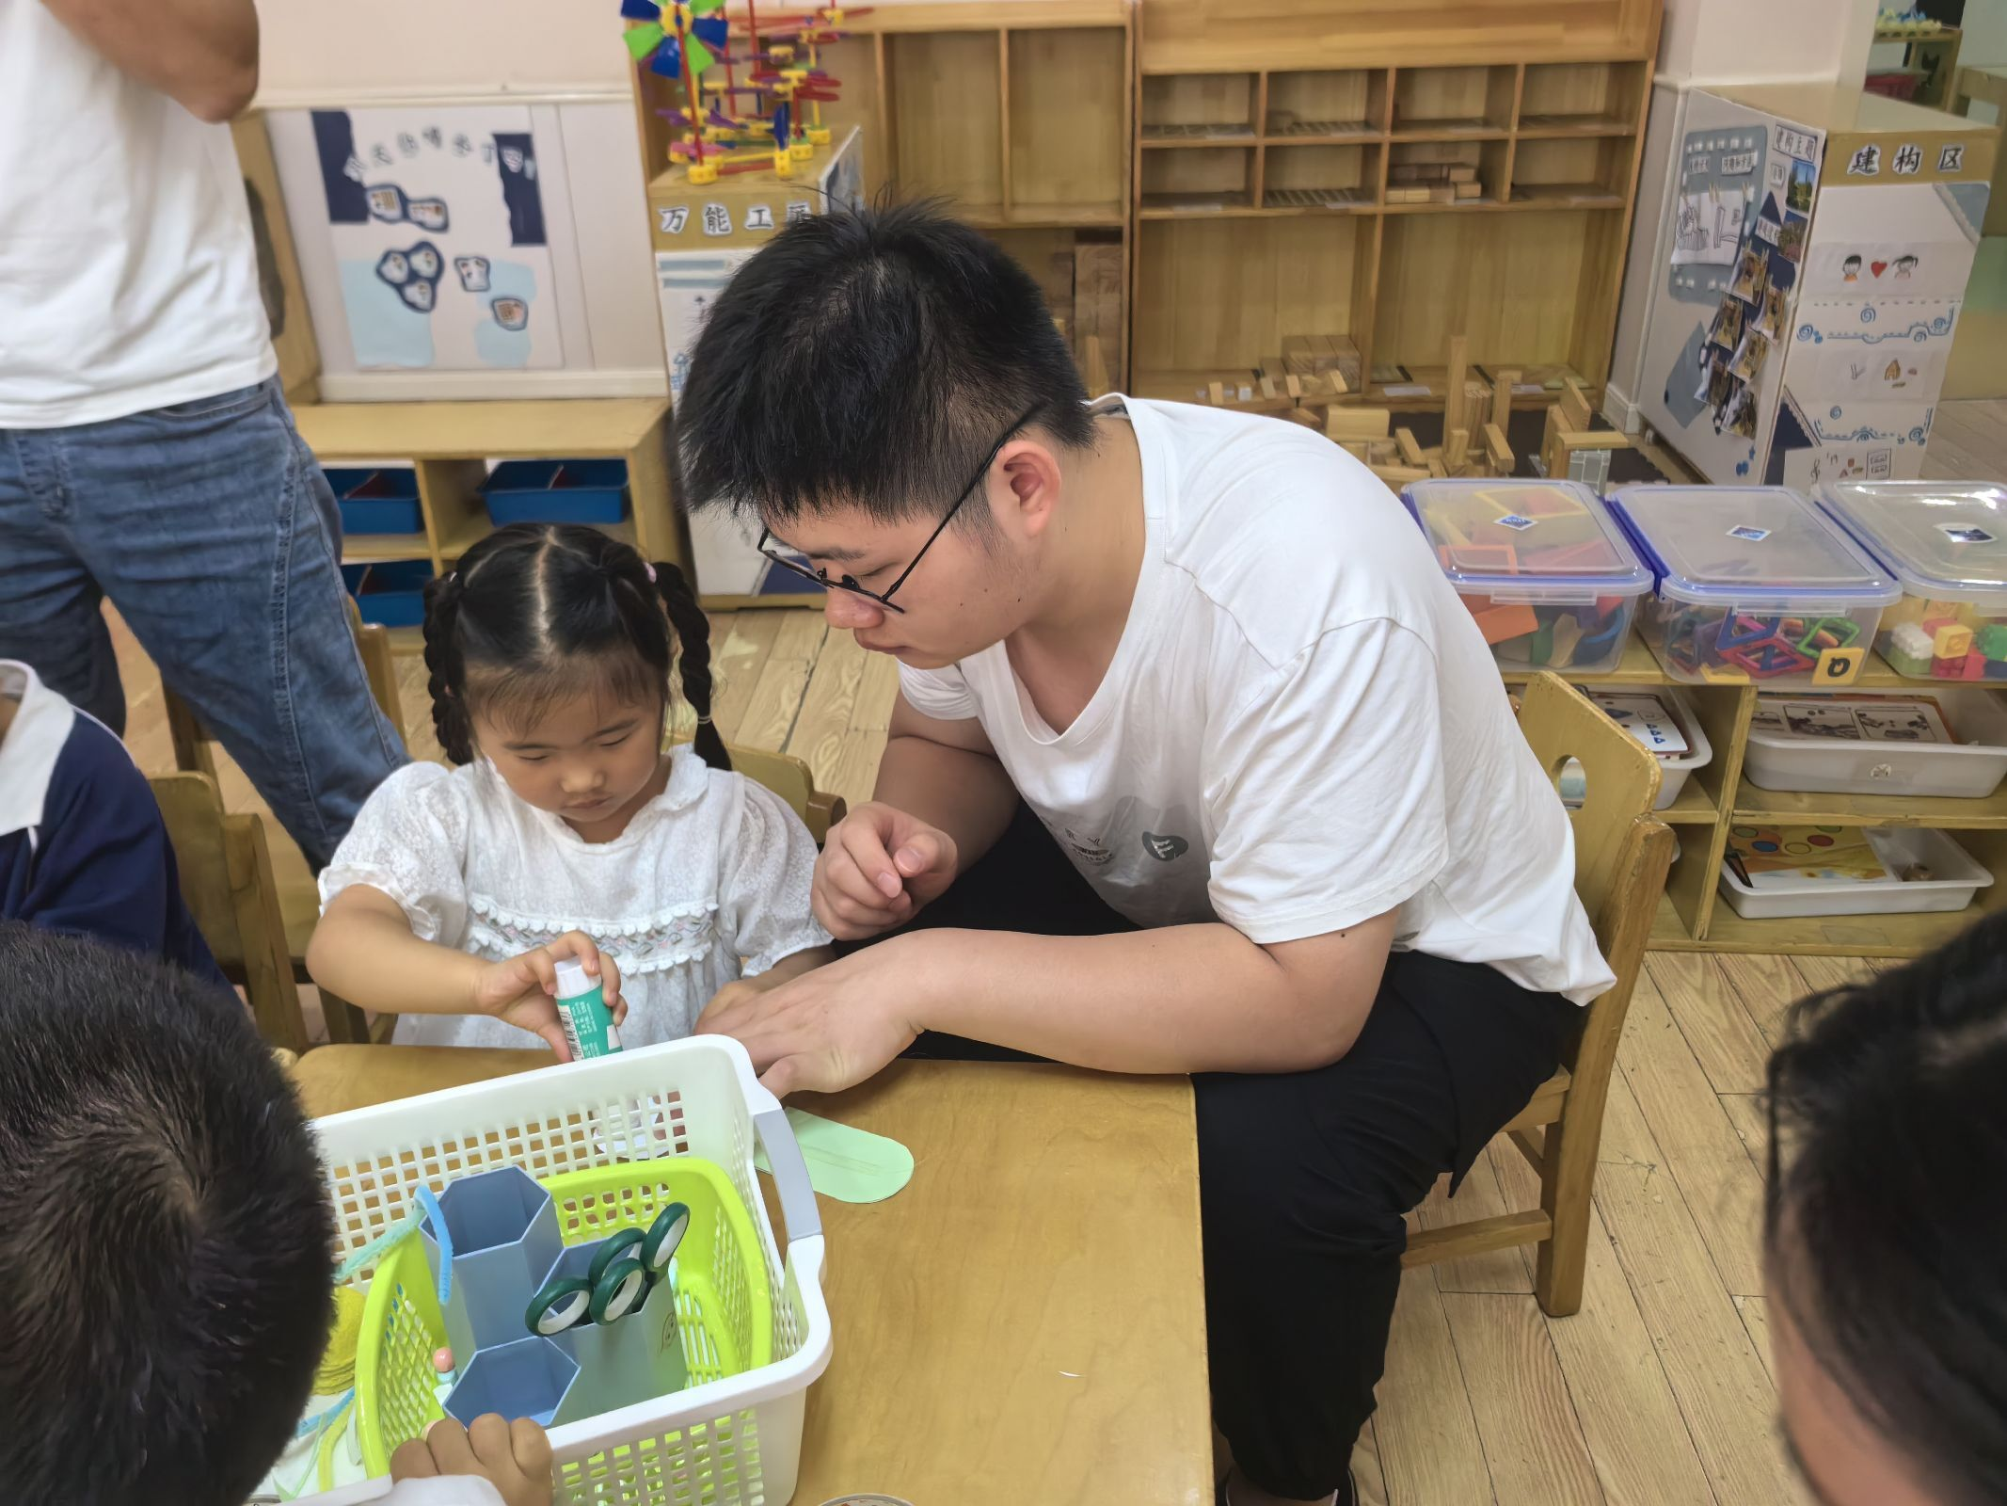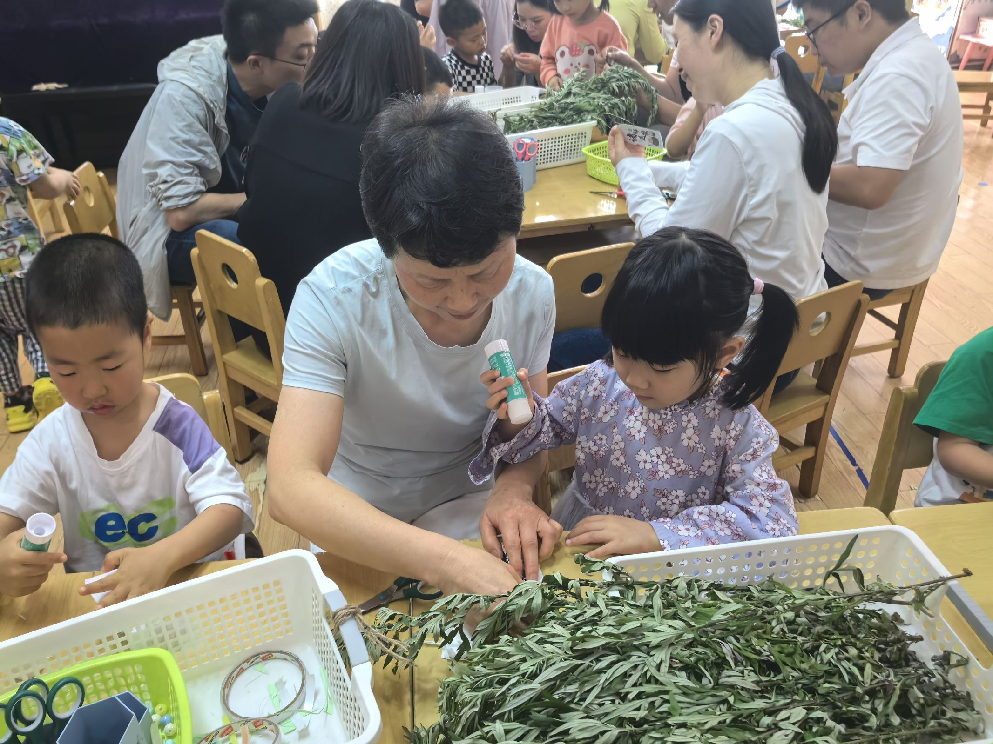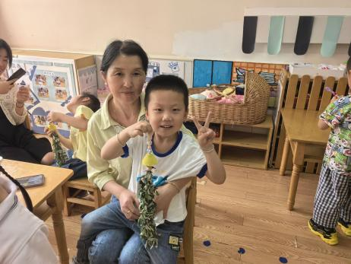 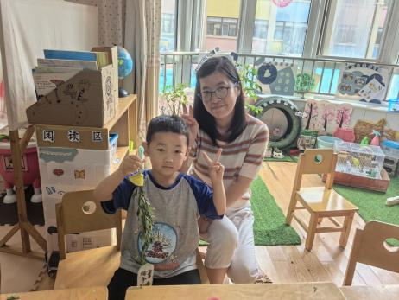 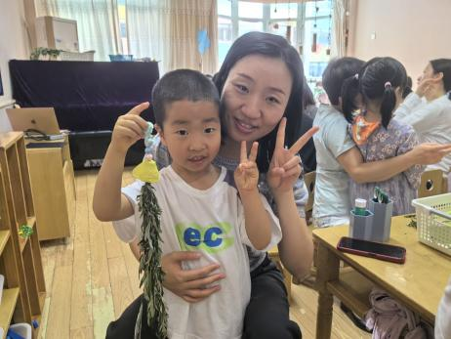

家长会圆满结束了，孩子们和家长也开心的回家了。再此祝各位端午安康。

**「温馨提示」**

1. 端午节放假三天（6月8日--10日），下周二（6月11日）正常入园。
2. 今天孩子们向家长展示了自己的风采，回家后可以和孩子再一起说一说、回顾今日的精彩表现哦！